MAEd for You Opdracht Template
Sla dit document op als PDF met de titel:
[Naam_telefoonnummer_ontvangstdatum_maedforyou]
Bvb. MaevanAarsen_402402852_16februari2026_maedforyou
Naam | Naam
E-mailadres | E-mailadres
Datum van ontvangst | DD/MM/JJ
Naam project | Naam project
Tekst wat jij terug wilt zien | Quotes en/of titels
Aantal personen | …
Uitgerekende prijs via website | €…

Instructies
- Dupliceer de pagina’s voor personen.
- Breng cirkels aan rondom het haar- en huidskleur om de juiste aan te geven, of upload een DUIDELIJKE foto waar het goed te zien is.
- Voeg zelf extra slides toe als dat nodig is voor aanvullende info.

Wat er bedoeld wordt met kenmerken:
- Extra attributen per persoon zoals sport, hobby’s, werk, etc.
- Ik ga geen extra kosten in rekening brengen voor attributen die bij hun outfit horen zoals kenmerkende tasjes, jasjes, kleding, etc.
- Voor huisdieren kan er een klein bedragje bijkomen, maar dat ligt aan hoe lang ik daarmee bezig ben.

Klaar?
- Sla dit document op als PDF met de titel:
[Naam_telefoonnummer_ontvangstdatum_maedforyou]

- Stuur een appje naar +31 40 240 2852 met jouw naam, persoonlijke code bevestiging, datum van ontvangst, e-mailadres en ingevulde PDF.

Persoon 1
Kopiëer deze tekst/info naar de volgende bladzijdes voor extra personen.

Naam | …
Opmerkingen | …
Kenmerken | Mits van toepassing
Sleep de cirkels over de haar- en huidskleuren | 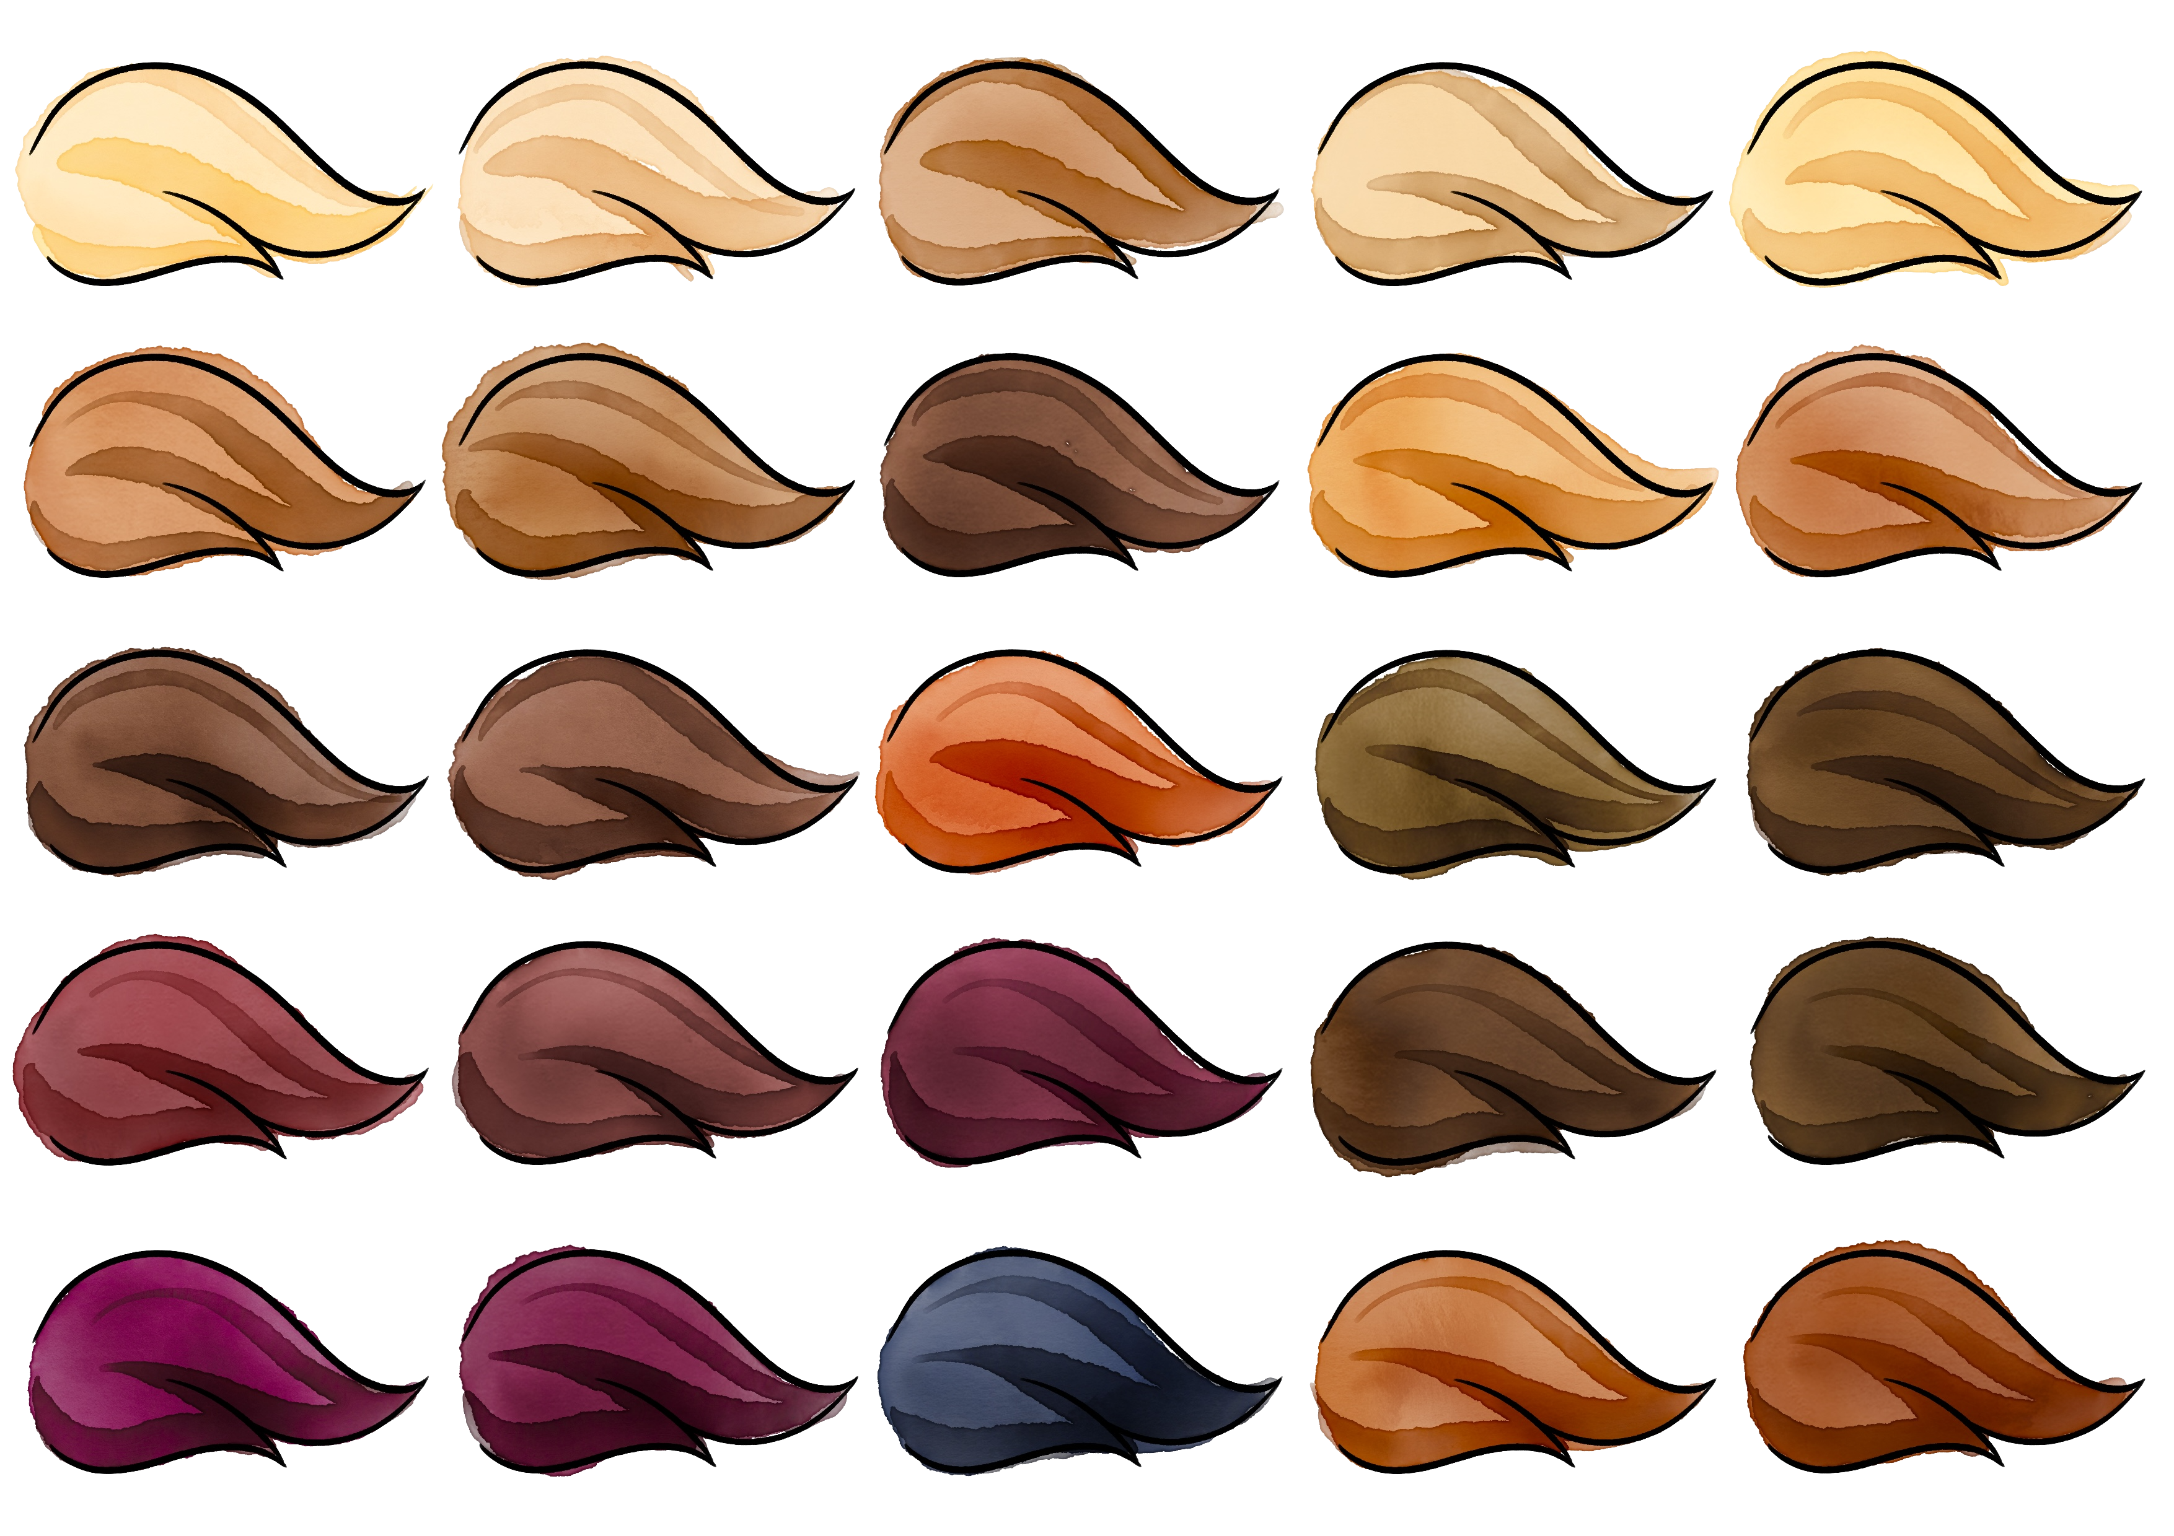  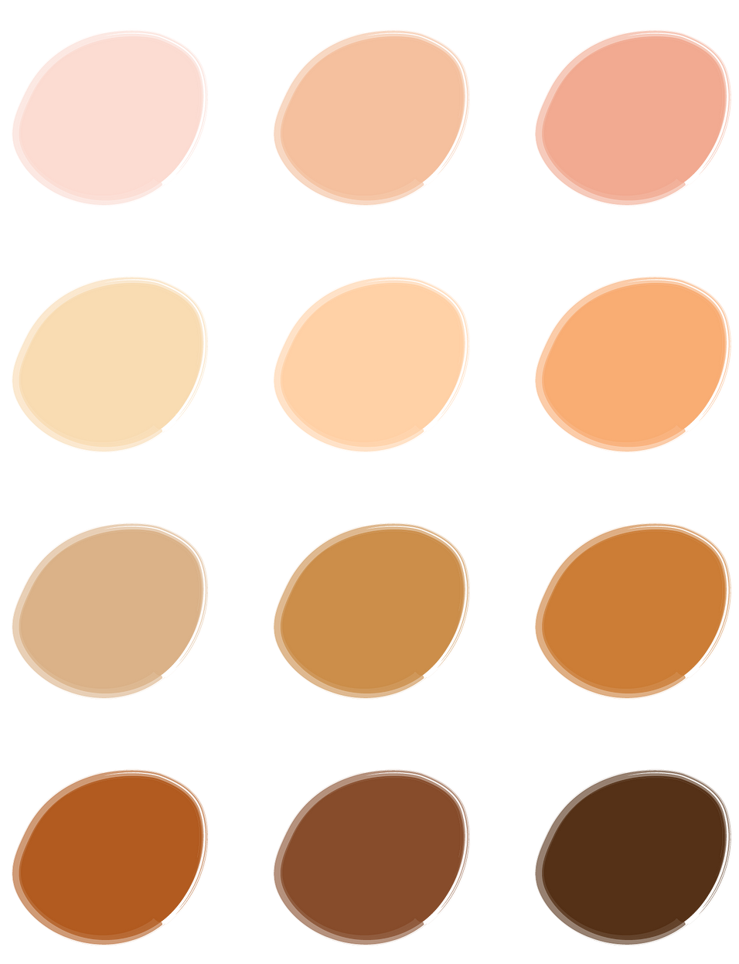

TOEVOEGEN
- Foto’s van persoon
- En evt. toevoegingen (bijvoorbeeld: draagt altijd deze bril)
- Foto’s van outfit en/of kenmerken
- En/of een duidelijke omschrijving
- Samenstelling van kledingstukken
- Pinterest outfit wat representatief is

Persoon 2
Kopiëer deze tekst/info naar de volgende bladzijdes voor extra personen.
Naam persoon
Opmerkingen
Kenmerken*
Sleep de cirkels over de haar- en huidskleuren

TOEVOEGEN

- Foto’s van persoon
- En evt. toevoegingen (bijvoorbeeld: draagt altijd deze bril)
- Foto’s van outfit en/of kenmerken
- En/of een duidelijke omschrijving
- Samenstelling van kledingstukken
- Pinterest outfit wat representatief is

Het huis/gebouw/achtergrond
- Omschrijf evt. wat niet op de foto staat
- Omschrijf of omcirkel evt. waar personen moeten komen (bijvoorbeeld in welke ramen van het huis)
- Omschrijf welke toevoegingen je zou willen (bvb: straatborden, huisnummer, kleur achtergrond, patroon achtergrond, etc.)

Dier(en)

Naam (huis)dier
Soort/ras
Toevoegingen?

